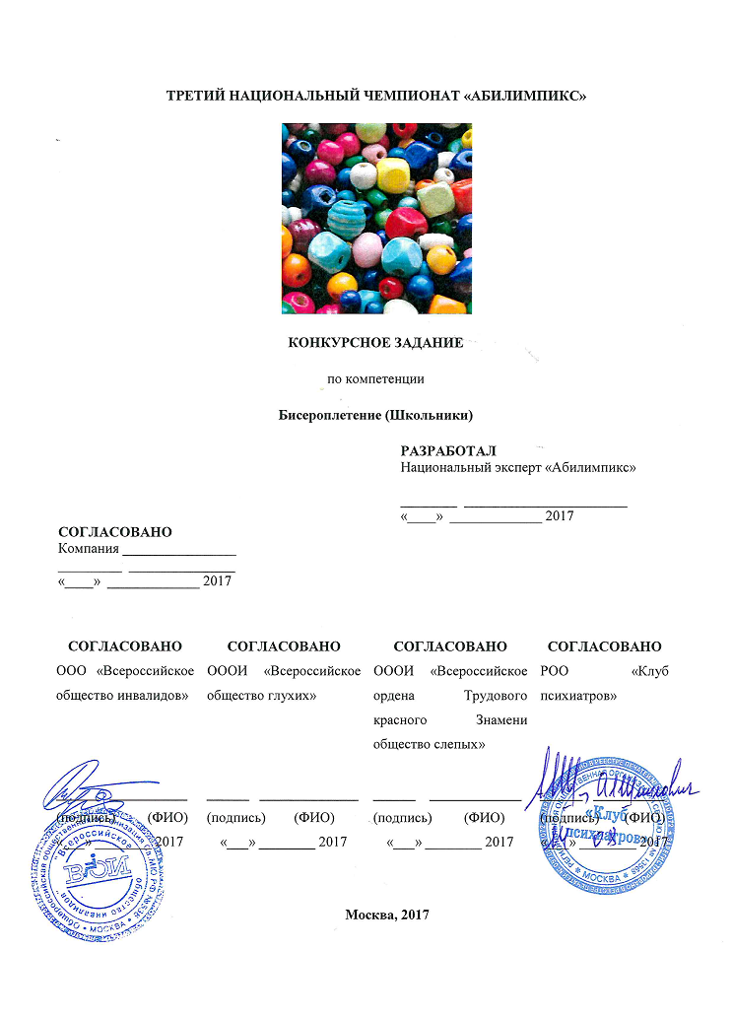

- Цели и задачи конкурса
Конкурс проводиться с целью определения профессиональных навыков участников, совершенствования их профессионального мастерства, выявления наиболее одаренных мастеров среди людей с инвалидностью.
Участники должны выполнить несколько задач, определяемых техническим заданием и представить готовое изделие по истечении отведенного времени.

2. Программа конкурса
Теоретическая часть:
Прочтение задания, инструктаж по ТБ на рабочем месте, жеребьевка.
Практическая часть:
Изготовление цветка «Фиалки» в технике «Бисероплетение».
Оценка осуществляется по бальной системе по каждому разделу.
В практических разделах учитывается:
- соответствие готового изделия, с описанием, указанном в техническом задании;
- дизайн изделия;
- качество исполнения;

3.Содержание конкурса

В процессе выполнения практического задания, участник должен продемонстрировать умение:
- работать по заданной схеме и описанию изделия;
- выполнять расчет бисера для начала работы;
- работать с сантиметровой линейкой (брайлевской);
- производить оформление готового изделия;
4. Инфраструктурный лист
(расчет на одного участника)
Чешский бисер № 10 белого цвета (фиолетового, розового)  100 грамм | 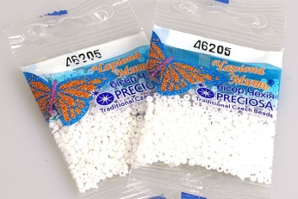
Чешский бисер № 10 желтого цвета  25 грамм | 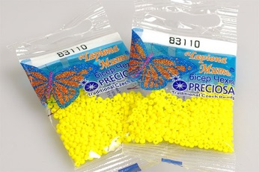
Чешский бисер № 10 зеленого цвета  100 грамм | 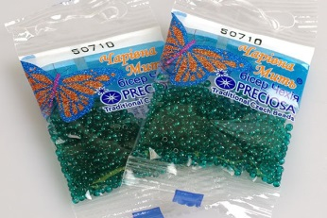
Проволока 0,3 мм серебряного цвета  1 катушка (50 м.) | 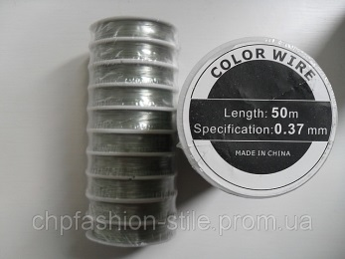
Проволока 0,4 мм зеленого цвета  1 катушка (50 м.) | 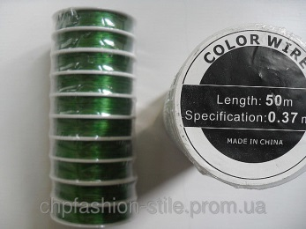
Флористическая лента зеленого цвета  1 катушка | 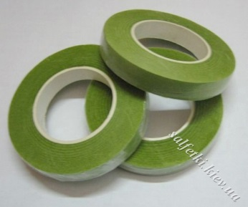
Круглые емкости для набора бисера диаметром около 15-20 см  2 штуки | 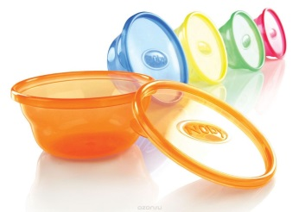
Брайлевская линейка  1 штука | 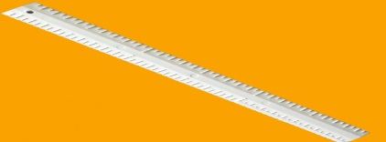
Ножницы  1 штука | 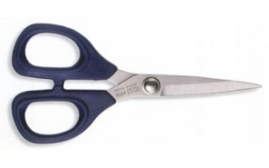
Горшочек для посадки изделия  (пластиковый, глиняный)  (диаметр 8 - 10 см)  (коричневого цвета)  1 штука | 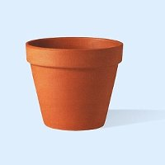
Вафельное полотенце 30х30 см  1 штука | 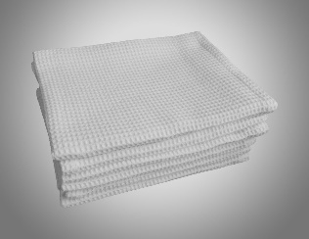
Влажные салфетки 1 упаковка  (на 4 участников) | 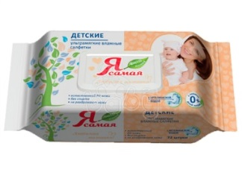
Алебастр 1 упаковка (3 кг)  (на 4 участников)  Вода 5 литров  (на 4 участников) | 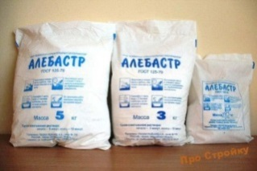
Деревянная или пластиковая палочка для размешивания смеси (можно простые карандаши, но не точенные)  1 штука | 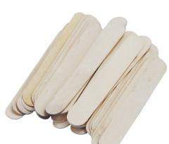
Перчатки резиновые  1 штука | 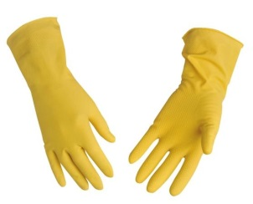
Аптечка 1
(на всех участников)
Оборудование рабочего места (на 1 участника)  - стол – 1  - стул – 1  (для ассистента инвалида по зрению стул)  Настольная лампа при необходимости | 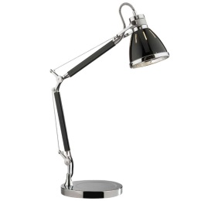 | 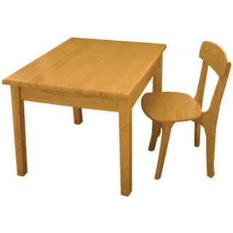

- Выполнение изделия
Продолжительность соревнований составляет 4 часа. Участники сами решают, сколько времени отвести на плетение лепестков, листья изготовление тычинки, сборку цветка и сколько оставить время на оформление изделия. (Полную сборку композиции, высадку в горшок).
6. Требования
- Конкурсантам, не разрешается одалживать или брать какие- либо материалы или инструменты во время выполнения задачи;
- Конкурсантам запрещается пользоваться интернет ресурсами и дополнительной литературой;
- Конкурсанты должны уведомить экспертов об окончании выполнения задания, изделие должно быть представлено в законченном виде.
7. Порядок работы (практическая часть)
Цветок:
Сначала из цвета, которого будут цветочки, набираем низку. После того как приготовили низку отсчитываем 5 бисеринок. Размещаем бисеринки от конца проволоки примерно на 10-15 см.
Складываем из 5 бисеринок петельку и скручиваем проволоку (скрутку).
Далее рабочим концом (низкой) проволочки и делаем вторую петельку поверх первой. Проволоку крепим так же в 2-3 оборота.
Третью петельку лепестка делаем аналогично. Количество бисера набираем такое, чтобы обкрутить второй ряд и получившиеся петельки были полностью заполнены бисеринками. Крепим проволочку. Получился лепесток.
Каждый лепесток делаем отдельно. Таких лепестка нам потребуется 5 штук для одного цветка.
Всего цветов будет 1 штука.
Тычинка для фиалки:
Далее из жёлтого бисера плетём тычинки. Берём проволоку длиной 10-15см, набираем на неё 4 бисеринки и размещаем их на середине проволоки.
Складываем бисеринки петелькой и скручиваем проволоку. Складываем оба конца проволоки вместе и набираем на них 2 бисеринки.
Таких тычинок надо сделать 3-5 штук - по числу цветков.
Листья:
Они делаются из зелёного бисера, тоже делаем низку. После того как приготовили низку плетём самые маленькие листики в технике французского плетения отсчитываем 5 бисеринок. Размещаем бисеринки от конца проволоки примерно на 10-15 см и делаем петельку из проволоки. А рабочим концом делаем 3 оборота (всего 7 рядов) вокруг оси. Немного сжимаем ряды бисеринок, чтобы они легли плотнее друг к другу. Таких листиков делаем по количеству цветов 3- 5 штук.
Плетение листика завершено. Короткий конец проволоки загибаем внутрь листика и отрезаем, а длинный конец проволоки скручиваем вместе с первоначальной петлёй.
Далее плетём средние листики. Все они плетутся аналогично маленьким листикам, только надо делать более длинную петлю.
Плетём средние листики, состоящие из 4 оборотов (всего 9 рядов), с серединой 10 бисеринок.
Таких листиков надо сделать 2 штуки.
Далее плетём листики, состоящие из 5 оборотов (всего 11 рядов), середина – 15. Таких листиков 3 штуки.
Сборка цветка:
Складываем 5 лепестков друг на друга и скручиваем, расправляем лепесток за лепестком, затем берём тычинку и вставляем его в середину цветка. Вытягиваем проволоку от тычинки, чтобы тычинка оказалася плотно прижатой к цветку, и скручиваем проволоку от тычинки вместе с проволокой от цветка.
Далее проволоку на каждом цветочке и листике обматываем флористической лентой. Когда все листья и цветочки для фиалки готовы, приступаем к сборке цветка фиалки из бисера.
Берём цветочки фиалки и складываем их в букетик. К ним крепим маленькие листики, ниже средние и в самый низ большие листики.
Оформление изделия:
Теперь будем сажать наш цветок фиалки из бисера в горшочек.
В горшочек добавляем раствор алебастры, сажаем туда фиалку, ждем, когда раствор затвердеет.

8. Критерии оценки
№ | Критерии оценки | Баллы
1 | Работа с бисером (техника нанизывания бисера на проволоку из чашки) | 12
2 | Работа с проволокой (подготовка, закрепление) | 5 (3+2)
3 | Правильность работы во французской технике | 5
4 | Расчет бисеринок для оси | 5
5 | Отсутствие зазоров между дугами | 5
6 | Заостренные концы в листьях | 5
7 | Правильность сборки цветка | 10
8 | Правильность сборки листьев | 10
9 | Обмотка изделия флористической лентой | 5
10 | Отсутствие торчащих концов проволоки в готовом изделии | 2
11 | Готов ли цветок | 8
12 | Количество сплетенных листьев по заданию | 8
13 | Художественное оформление изделия | 10
14 | Эстетическое восприятие изделия (субъективная оценка) | 10
 | Итого: | 100
За неправильный расчет бисеринок в оси, снимается 2 балла.
Разработал:
Кадар Светлана Михайловна
Преподаватель домоводства
ЦРС ВОС г. Волоколамск
+79261316700, tap.sveta@mail.ru

9. Техника безопасности
1. все материалы и инструменты нужно хранить в шкатулке или в специальной коробочке.
2. Во время работы инструменты и материалы не брать в рот.
3. Во время перерыва в работе ножницы класть на стол с сомкнутыми лезвиями.
4. Передавать ножницы только с сомкнутыми лезвиями кольцами вперед.
5. Нельзя делать резких движений рукой с проволокой.
6. Не отламывать проволоку, и не отрывать от катушки обрезать только ножницами.
7. Бисер из пакетиков высыпать в емкости для насаживания аккуратно, чтобы не просыпать большое количество бисера, на котором можно поскользнуться.
8. Отрезки ненужной проволоки по окончанию работы выбросить в мусорное ведро.
9. По окончанию работы участник должен убрать ножницы и материалы в отведенное место. Привести в порядок рабочее место.

Конкурс профессионального мастерства
среди инвалидов по зрению
Оценочный лист к заданию в компетенции «Бисероплетение»
«___»_________201_ г. Рабочее место №________
№ | Описание | Количество баллов | Выполнены требования
 |  |  | да | нет
1 | Работа с бисером (техника нанизывания бисера на проволоку из чашки) | 12
2 | Работа с проволокой (подготовка, закрепление) | 5 (3 + 2)
3 | Правильность работы во французской технике | 5
4 | Расчет бисеринок для оси | 5
5 | Отсутствие зазоров между дугами | 5
6 | Заостренные концы в листьях | 5
7 | Правильность сборки цветка | 10
8 | Правильность сборки листьев | 10
9 | Обмотка изделия флористической лентой | 5
10 | Отсутствие торчащих концов проволоки в готовом изделии | 2
11 | Количество сплетенных цветов (3 или 5) | 8 (3 + 5)
12 | Количество сплетенных листьев (17 или 22) | 8 (3 + 5)
13 | Художественное оформление изделия | 10
14 | Эстетическое восприятие изделия (субъективная оценка) | 10
 | Итого | 100

Примечание:
Конкурсные задания для инвалидов по зрению (без остатка зрения) предоставляется на печатном носителе шрифтом Брайля, а для инвалидов по зрению (слабовидящих) - в крупно шрифтовом формате.

